Муниципальное автономное учреждение Информационно-методический центр
Муниципальное автономное общеобразовательное учреждение гимназия №56 г. Томска

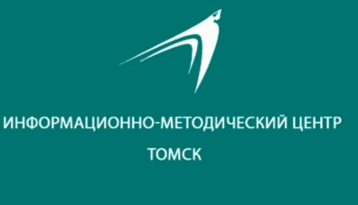 | ПРОГРАММА  «Представление опыта учителями гимназии по созданию заданий по формированию функциональной грамотности обучающихся, использую свой собственный опыт, стандартные учебники и современные педагогические технологии»  28 марта 2023 года
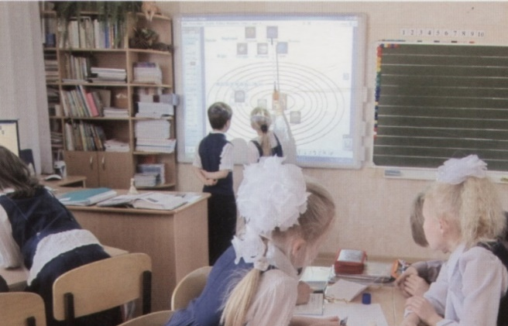

ссылка
https://disk.yandex.ru/d/xClVx0lysaqBCw

Швенк Алена Валериевна, заместитель директора по НМР
Практика формирования функциональной грамотности обучающихся в гимназии

Стефанова Анна Владимировна, учитель химии
Практика формирования функциональной грамотности обучающихся на уроках химии

Антонова Оксана Николаевна, учитель физики
Практика формирования функциональной грамотности обучающихся на уроках физики

Успехова Марина Вячеславовна, учитель начальных классов
Включение понятий финансовой грамотности в учебные предметы «Русский язык», «Литературное чтение» в начальной школе

Плетнева Марина Семеновна, учитель начальных классов
Практика развития функциональной грамотности обучающихся начальной школы

Кузнецова Оксана Дмитриевна, учитель иностранного языка
Практика формирования функциональной грамотности обучающихся на уроках английского языка

Маркова Алена Николаевна, учитель математики
Практика формирования функциональной грамотности обучающихся на уроках математики

